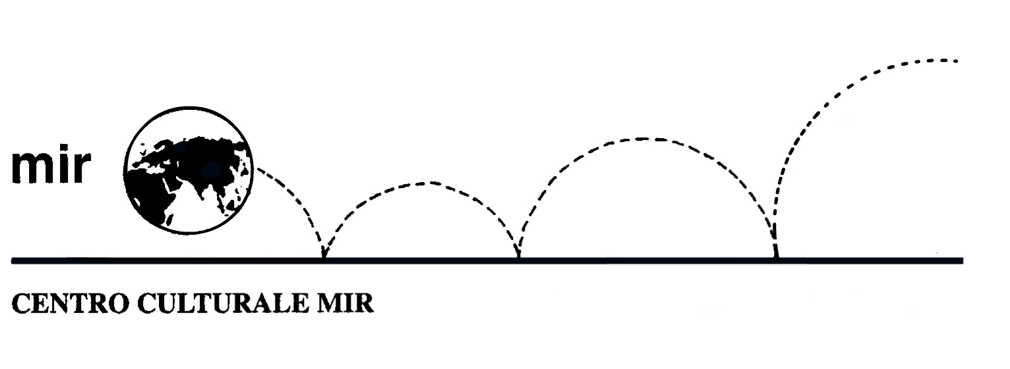

Il Centro Culturale MIR

presenta

RACCONTI DI VIAGGIO

Due incontri a cura di MASSIMO BAGNATI

DAL PAESE DEI CONDOR…

Argentina NW – Cile - Bolivia

venerdì 4 novembre 2005 ore 21.00

… ALLA TERRA DI TAMERLANO
Dal Kirghizistan all’Iran
venerdì 25 novembre 2005 ore 21.00

Centro Culturale MIR

Corso Cavallotti 19
Novara

LA PARTECIPAZIONE E’ APERTA A TUTTI

